Урок географии в 8 классе по теме
«Природные уникумы Урала»
Цели урока:
образовательная: показать природную уникальность Урала на примере отдельных объектов; сформировать представление о возможности использования природных богатств Урала
развивающая: способствовать развитию устной речи, применять имеющиеся знания в новой ситуации, по-новому оценивать информацию, получаемую из литературных источников
воспитательная: воспитывать чувство прекрасного, любовь к народной и классической культуре; чувство взаимопомощи при работе в парах по созданию «изделия»; повысить интерес к изучению географии

Педагогическая технология: урок-исследование

Тип урока: изучение нового материала

Методы обучения: частично-поисковый

Формы обучения: выполнение творческих заданий, работа в парах, выступление по итогам работы, создание собственных «изделий»

Средства обучения:
- Физическая карта Урала
- Карты атласа
- Раздаточный материал: конверты с отрывками из произведений П.П. Бажова, листы с изображением разнообразных камней
- Листы формата А4, клей, ножницы
- Презентация

Ход урока
Оргмомент.
Повторение
Сегодня мы завершим знакомство с Уральскими горами. Многие свои тайны открыл нам Урал, но ещё не все. Давайте вспомним, что нам уже удалось у него «выведать».
Повторим особенности:
- Географического положения Слайд 2
Каковы главные особенности ГП?
На Урале поставлено более 20 обелисков-пограничных знаков, Слайд 3
свидетельствующих о том, что здесь проходит граница между
Европой и Азией.
- Рельеф Слайды 4,5
В чем особенности рельефа гор?
Когда они образовались?
Каково строение Уральских гор?
Какими полезными ископаемыми богаты горы?
Работа у интерактивной доски и с контурной картой на местах:
Обозначение месторождений полезных ископаемых.
О богатствах Уральских гор сложено множество легенд. Одна из
них, принадлежащая народу манси, гласит: жили два брата. Один
работящий был, в гору ходил. Богатства скопил. А другой – ленивый
был, брату завидовал. Решил украсть у него трудом тяжким нажитое.
Подумал и сделал. Схватил мешок и наутек. Но Мудрый Ворон
Рассудил иначе. Не быть такой несправедливости. Проклевал он ды-
ру в мешке и высыпались все каменья на землю. Теперь то место Видеофрагмент
Ильменским заповедником зовется. «Самоцветный край»
- Климат
Каковы особенности климата Урала? Слайд 6
- Внутренние воды
Работа у физической карты- назовите и покажите реки, берущие
начало в Уральских горах
- Природные зоны Слайд 7
В чем особенность расположения ПЗ Урала?
(смена природных зон с севера на юг и наличие высотной поясности)
Изучение нового материала
На Урале много природных объектов, которые можно назвать уни-
кальными. Это и Кунгурская пещера и река Чусовая Слайд 8, 9
и национальные парки и заповедники. Но не о них пойдет речь.
Чтобы узнать тему нашего урока Вам надо разгадать кроссворд. Раздаточный
(кроссворд представлен в 2-х вариантах) материал
Примеры разгаданных кроссвордов вывешиваются на доске таким
образом, чтобы получилось словосочетание «Уральские самоцветы»
Сказочным богатствам Урала посвятил свои сказы П.П. Бажов.
(За две недели до урока учащиеся получили опережающее задание:
прочитать сказы П.П. Бажова)
На ваших столах лежат конверты с отрывками из сказов Бажова.
Отрывок № 1 Слайд 12
Отрывок № 2 Слайд 13
Отрывок № 3 Слайд 14
Отрывок № 4 Слайд 15
Отрывок № 5 Слайд 16
Отрывок № 6 Слайд 17
Некоторые произведения П.П. Бажова экранизированы. Отрывок фильма.
Как же люди распоряжаются всем этим богатством?
С давних пор и по сей день развиты на Урале народные и промыш-
ленные промыслы, создающие уникальные изделия из камня и метал-
ла. Слайды 19-22
Сейчас Вам предоставляется возможность побыть «мастерами» и
создать изделия из предложенных материалов. (Создают изделия)
Представляют эти изделия классу.
Рефлексия. Оцените комфортность данного урока (демонстрирую
смайлики).
Что нового об Урале узнали на данном уроке?
Какие задания вызвали наибольшие затруднения?
Какие – понравились?
Домашнее задание: параграф 34

Приложение 1

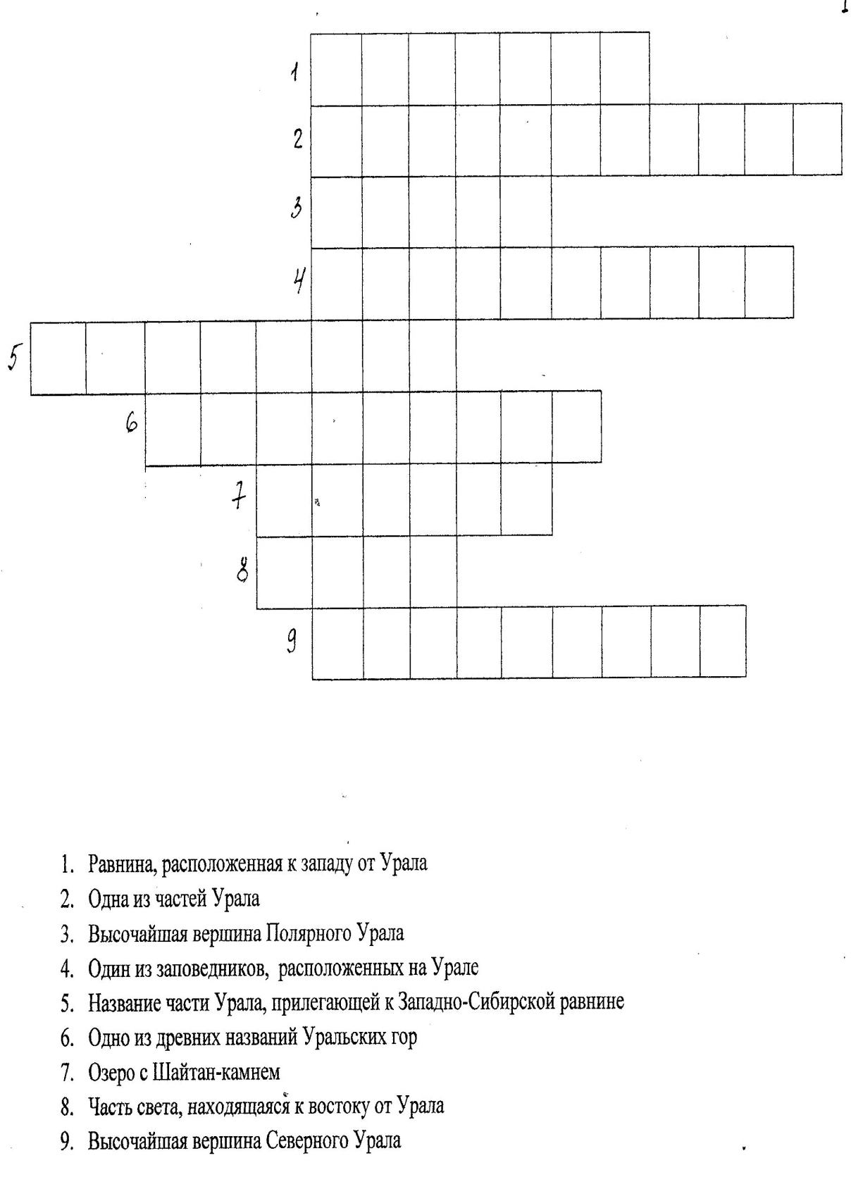

Приложение 2

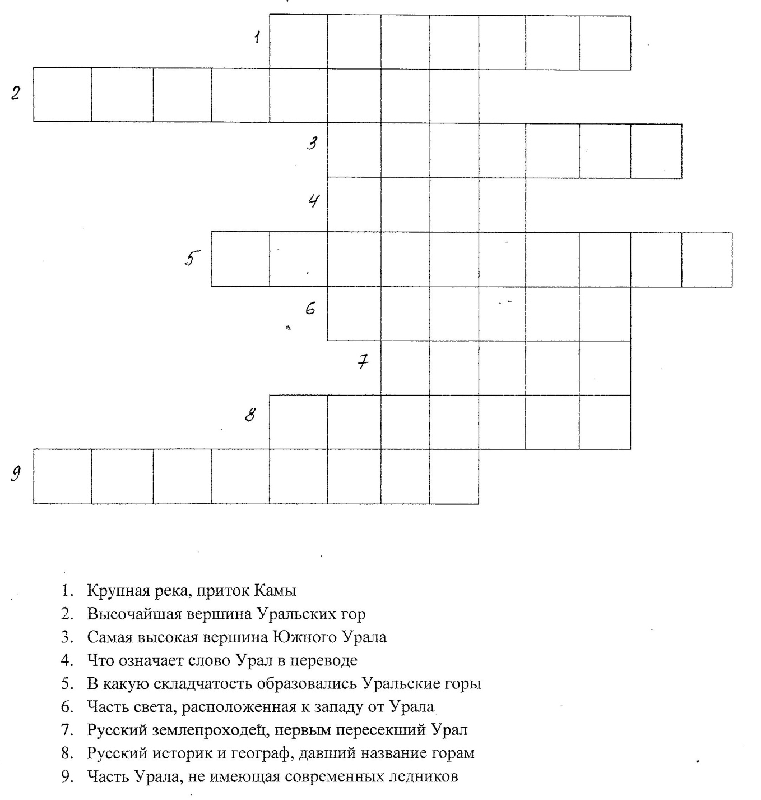

Приложение 3
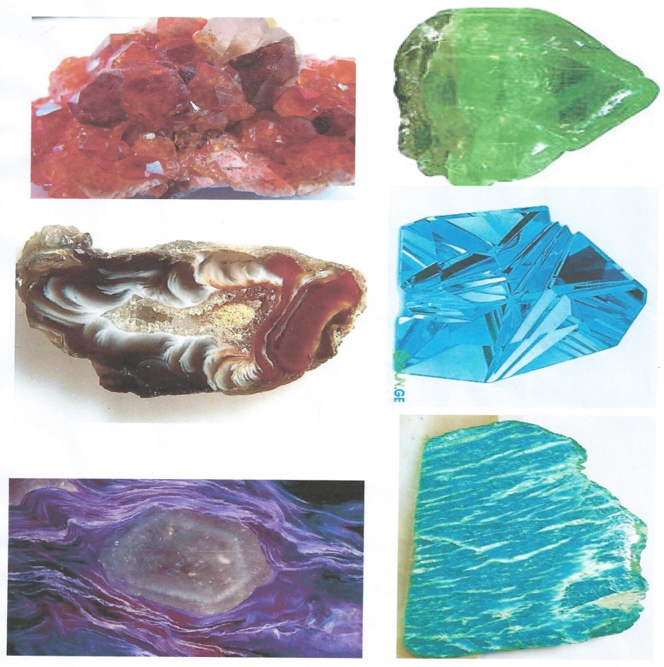

Приложение 4

